**Порядок предоставления документов для участия в отборе** получателей субсидии для предоставления субсидии на оказание государственной поддержки сельскохозяйственного производства на возмещение части затрат сельскохозяйственных товаропроизводителей на уплату страховых премий, начисленных по договорам **сельскохозяйственного страхования**

В отбор с 28.10.2024 по 14.11.2024 можно подать заявки **по страхованию животных.**

Заявки по страхованию озимых посева 2024 года будут приниматься в следующем отборе (ориентировочно в конце ноября).

Договора страхования животных, заключенные после 14.11.2024 будут приниматься в начале 2025 года.

Электронную почту, которая указана в ЛК, необходимо регулярно отслеживать. На нее будут направляться важные информационные сообщения, в том числе о сроках заключения соглашений, дополнительных соглашений, предоставлении отчетности и др.

Невыполнение условий, установленных порядком предоставления субсидии, повлечет возврат субсидии, поэтому еще раз обращаю внимание на важность отслеживания электронных писем с напоминаниями.

**Порядок подачи заявки на участи в отборе:**

1. Перейти в личный кабинет сельскохозяйственного товаропроизводителя (далее – ЛК) <http://82.208.110.210:8080/lk/>
2. Заполнить данные для расчета размера субсидии и заявления о перечислении субсидии на расчетный счет страховщика.
3. Прикрепить скан договора страхования со всеми приложениями, указанными в договоре, кроме Правил страхования. Скан должен быть четко читаемым, без обрезанных страниц. Все страницы договора должны быть загружены по порядку, в конце приложить дополнительное соглашение к договору (при наличии).
4. Прикрепить скан платежного(-ых) поручения(-й), подтверждающего оплату страхового взноса.

При оплате 100% страхового взноса необходимо предоставить все платежные поручения и проверить, чтобы их сумма не превышала размер премии, указанный в договоре (доп. соглашении к договору). Если превышает, то загрузить еще платежное поручение на возврат переплаты от страховой компании.

В случае, если оплатили 100% страховой премии, в расчете размера субсидии нужно указать только часть, которую должны были оплатить, а после перечисления субсидии необходимо предоставить в ЛК платежное поручение о возврате страховщиком части страховой премии.

1. При необходимости прикрепить иные документы, представленные по инициативе участника отбора (например, пояснительную записку, если какая-то нестандартная ситуация). Чаще всего дополнительные документы не требуются.
2. После предварительного положительного решения министерства сельского хозяйства и продовольственных ресурсов Нижегородской области (далее – МСХ НО) в ЛК нужно выгрузить расчет размера субсидии из ЛК с ЭЦП и штампом МСХ НО об успешной проверке.
3. Перейти на портал предоставления мер финансовой государственной поддержки <https://promote.budget.gov.ru/>
4. Авторизоваться и найти Отбор получателей субсидии в целях возмещения части затрат сельскохозяйственных товаропроизводителей на уплату страховых премий, начисленных по договорам сельскохозяйственного страхования, размещенный **министерством сельского хозяйства и продовольственных ресурсов Нижегородской области.**

Для поиска можно скопировать подчеркнутое название отбора.

Объявление выглядит так (см. на след. странице):

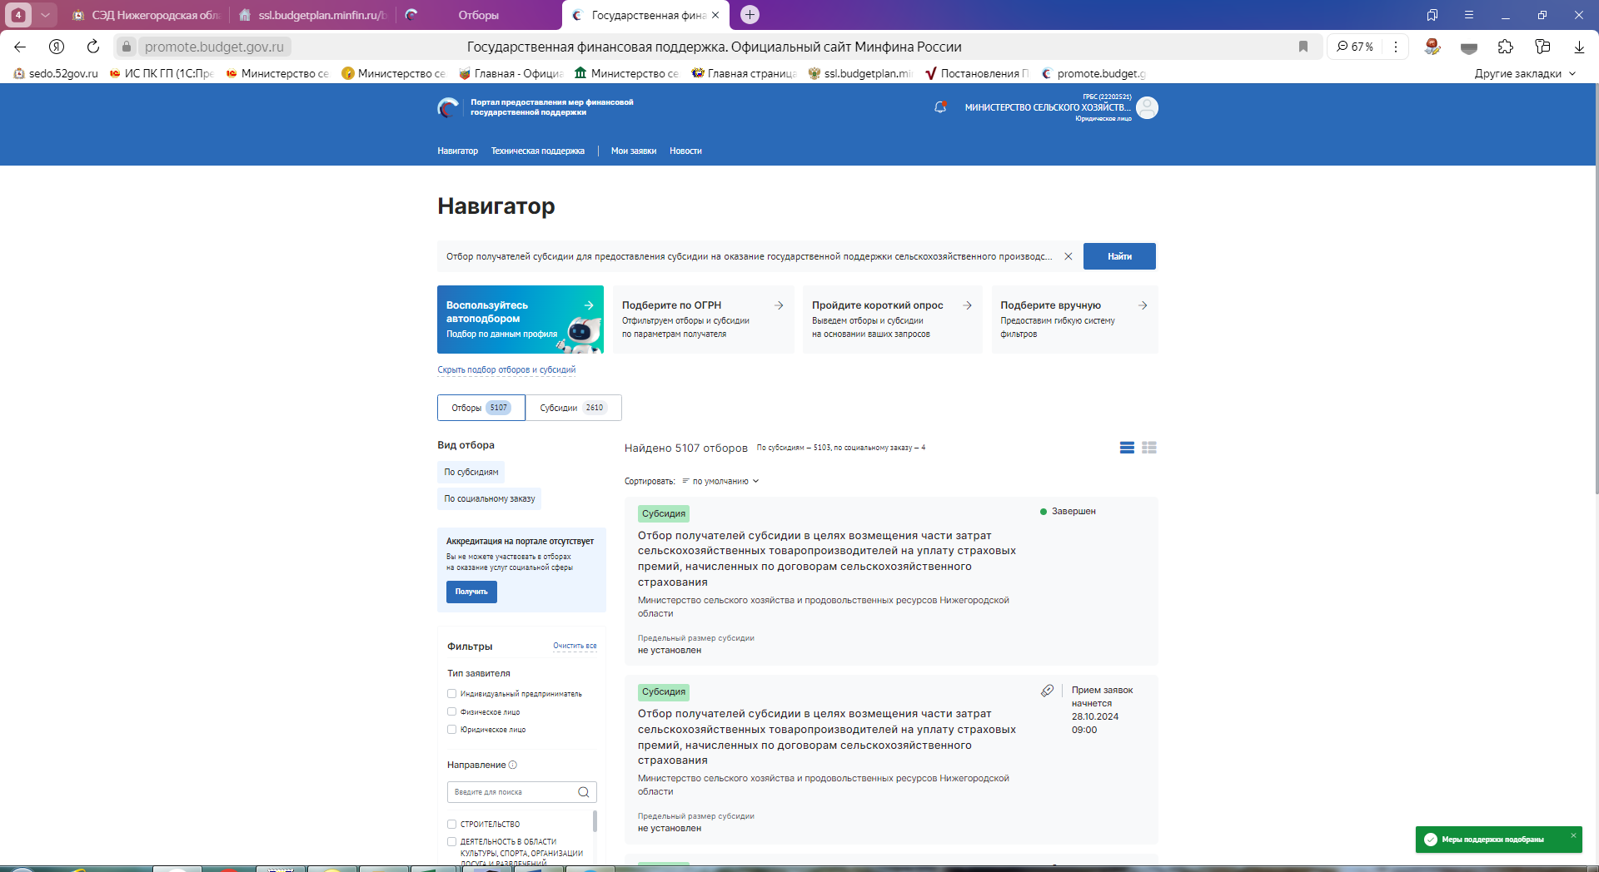

1. Нажать подать заявку. Заполнить:

**Раздел 1 «О проекте»:**

1. Наименование (скопировать текст ниже):

*Страхование рисков утраты (гибели) сельскохозяйственных животных*

1. Цель (скопировать текст ниже):

*Страхование рисков утраты (гибели) сельскохозяйственных животных*

1. Задачи (скопировать текст ниже):

*Заключение договора страхования рисков утраты (гибели) сельскохозяйственных животных*

4. Дата начала реализации

*Заполнится автоматически после заполнения раздела 3 План.*

5. Дата окончания реализации

*Заполнится автоматически после заполнения раздела 3 План.*

6. Описание

*не заполняется*

7. Презентация

*не заполняется*

8. Актуальность

*не заполняется*

1. Дополнительные документы

*не заполняется*

**Раздел 2 «Заявитель»:**

Здесь большинство полей заполняется автоматически. Незаполненные поля необходимо заполнить и поставить галочки на требованиях к заявителю.

**Раздел 3 «План»:**

Дата начала реализации

*Дата начала действия договора. Дату начала необходимо посмотреть в договоре, она не всегда совпадает с датой договора.*

Дата окончания реализации

*Дата окончания действия договора. Посмотреть в договоре страхования.*

Кнопка «Добавить мероприятие».

Наименование мероприятия (скопировать текст ниже):

*Заключение договора страхования рисков утраты (гибели) сельскохозяйственных животных*

Описание ожидаемого результата (скопировать текст ниже):

*Застрахованное поголовье сельскохозяйственных животных (голов) за период с 1 января по 31 декабря отчетного года и (или) года предоставления субсидии*

Дополнительные материалы

*не заполняются*

**Раздел 4 «Бюджет»:**

Указывается сумма начисленной субсидии из расчета размера субсидии с помощью кнопки редактирования.

Никаких строк и разделов добавлять не нужно, переименовывать тоже ничего не нужно.

В графе комментарий:

*возмещение части затрат на уплату страховых премий, начисленных по договорам сельскохозяйственного страхования*

Дополнительные документы

*Прикрепить скачанный из ЛК расчет размера субсидии с ЭЦП и отметкой МСХ НО об успешной проверке.*

**Раздел 5 «Требования к участнику»:**

Поставить галочки на каждом требовании.

Нажать «подать заявку».

Если эта кнопка неактивна, нужно проверить, что все поля во всех разделах заполнены. В каждом разделе есть кнопка проверить заполняемость и слева указывается процент заполнения каждого раздела.

В случае отсутствия замечаний после проверки заявки на Портале **в ЛК** отобразится завершение проверки. На Портале, к сожалению, участник может видеть только необходимость доработки заявки, а положительное решение видно уже по завершению приема заявок, поэтому отслеживайте статус в ЛК.

Поскольку очередь на проверку при большом количестве заявок может занимать 2-4 дня, заявку рекомендуем подать не позднее 8 ноября 2024 года, чтобы иметь возможность устранения замечаний при их наличии.